5 класс
Литература
Дата урока: 04.10.22
Тема 2
Урок 14 И.А. Крылов. «Волк на псарне».
Цель урока: познакомить с басней «Волк на псарне»; продолжить развитие умения понимать иносказательный подтекст басни и её мораль.

Ход урока
- Организационный момент.


Запишите число, тему урока.
Четвертое октября
Классная работа
И.А. Крылов. «Волк на псарне»

- Изучение нового материала.
- Прочитайте басню «Волк на псарне» страница 60-62.
- Определение лексического значения слов:
Овчарня, псарня, хлев, псари, ловчий, дубьё, расчесться, сват, кум, лад, не делать мировой.
Овчарня- хлев, загон для овец
Псарня - Помещение для собак (преимущественно охотничьих)
Дубьё - Палки, дубинки, употр. в старину как оружие.
Хлев - крытый загон для крупных домашних животных, таких как крупный рогатый скот, овцы, свиньи и другие животные
Расчесться - То же, что рассчитаться
Псари - чернорабочие при псовой охоте.
Ловчий (истор.) – лицо заведовавшее (у бояр, помещиков) разными видами ловли (охотой, рыбной ловлей, преимущественно же псовой охотой).
Сват - так называется лицо, делающее предложение отцу девушки от имени жениха, и еще чаще отцы молодых относительно друг друга.
Кум - крёстные родители одного крестника (крестницы) по отношению к друг другу, а также по отношению к родителям крестника (крестницы), также к кумовьям относятся свидетели свадьбы и в некоторых случаях закадычный друг или подруга (кума).
Лад - согласие, мир, стройность, порядок)
Не делать мировой - заключить мир, помириться.

ИЗУЧИТЬ!!!

Анализ и мораль басни «Волк на псарне»
Произведение посвящено осуждению ложной попытки помириться с противником, когда выясняется, что тот оказался сильнее. Автор стремится показать, что попадаться на эту уловку не следует.
Баснописец в качестве отрицательного персонажа выбрал волка. Этот хищный зверь в массовом сознании и в народном творчестве понимается как носитель только отрицательных качеств. Вероятно, выбор Крылова был обусловлен именно стремлением показать полностью однозначную картину, без всяких оттенков. В лице волка выведен образ непримиримого и беспощадного врага.
Мораль этой басни заключается в том, что злой человека вряд ли отступит от своего образа действий. Обладая преступной натурой, он будет красть, грабить и убивать, пока в силах делать это. Однако, как бы благоприятно не складывались обстоятельства, все равно тот, кто живет подобно волку из басни, встретится с более сильным, который выступает на другой стороне. После этого в ход пойдет и раскаяние (как правило, вынужденное и неискреннее) и обещания встать на путь исправления, но все это будет бесполезно. Репутация, которую заслужил человек, не позволит ему уйти от возмездия

III. Физминутка.
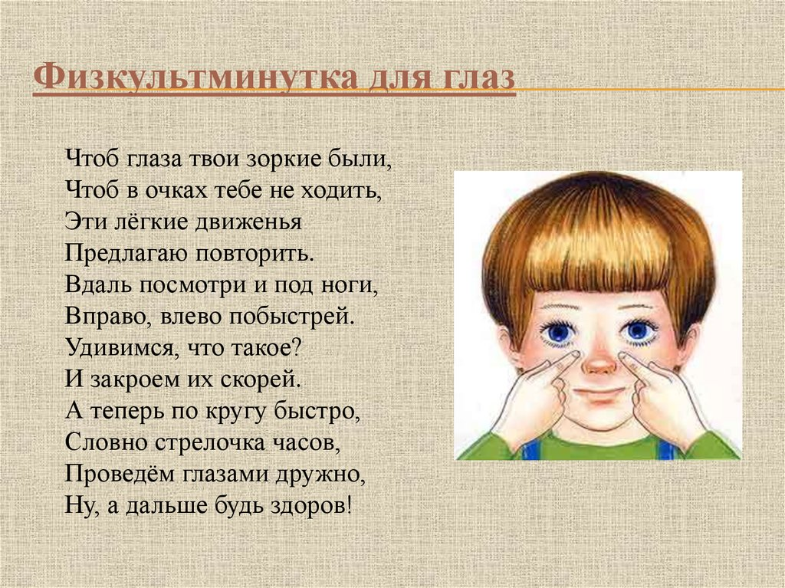

- Домашнее задание.
- Выучить наизусть басню «Свинья под дубом».

ДО СВИДАНИЯ!

Выполненные задания в тетрадях фотографируйте и присылайте в (личный чат на ВК, телеграмм, на адрес электронной почты bondareva14031983@gmail.com) для проверки.

